**本溪众诚顺合新建生产线项目**

**竣工环境保护验收监测报告表**

**建设单位：本溪众诚顺合建材有限公司**

**编制单位：本溪众诚顺合建材有限公司**

**2025 年4月**

建设单位法人代表： （签字）

编制单位法人代表： （签字）

项 目 负 责 人：

填 表 人：

|  |  |
| --- | --- |
| 建设单位：本溪众诚顺合建材有限公司（盖章） | 编制单位：本溪众诚顺合建材有限公司（盖章） |
| 电话：13841456666 | 电话：13841456666 |
| 传真： | 传真： |
| 邮编：113001 | 邮编：113001 |
| 地址：辽宁省本溪市溪湖区石桥子街道上石村 | 地址：辽宁省本溪市溪湖区石桥子街道上石村 |

**项目背景情况**

2024年9月，辽宁隆昇咨询管理服务有限公司编制完成了《本溪众诚顺合新建生产线项目环境影响报告表》的编制，2025年2月19日本溪市生态环境局以“本环建表字[2025]10号”文对该项目环境影响报告表予以批复，项目于2025年开始建设，2025年2月建设完成，排污许可证申领时间为2025年2月19日，调试时间为2025年2月，建设调试完成准备开展竣工环境保护验收工作，本次验收范围为对本溪众诚顺合新建生产线项目进行整体验收。

**表一**

|  |  |  |  |  |  |
| --- | --- | --- | --- | --- | --- |
| 建设项目名称 | 本溪众诚顺合新建生产线项目 | | | | |
| 建设单位名称 | 本溪众诚顺合建材有限公司 | | | | |
| 建设项目性质 | 新建√ 改扩建 技改 迁建 | | | | |
| 建设地点 | 辽宁省本溪市溪湖区石桥子街道上石村 | | | | |
| 主要产品名称 | 建筑用砂 | | | | |
| 设计生产能力 | 25万t/a | | | | |
| 实际生产能力 | 25万t/a | | | | |
| 建设项目环评时间 | 2024年9月 | 开工建设时间 | 2025年2月 | | |
| 调试时间 | 2025年2月-3月 | 验收现场监测时间 | 2025年3月24日-  2025年3月25日 | | |
| 环评报告表  审批部门 | 本溪市生态环境局 | 环评报告表  编制单位 | 辽宁隆昇咨询管理服务有限公司 | | |
| 环保设施设计单位 | / | 环保设施施工单位 | / | | |
| 投资总概算 | 300万 | 环保投资总概算 | 80万 | 比例 | 27% |
| 实际总概算 | 317.5万 | 环保投资 | 87.5万 | 比例 | 28% |
| 验收监测依据 | （1）《中华人民共和国环境保护法》，2015年1月1日；  （2）《中华人民共和国环境影响评价法》（2018年12月29日修正并实施）；  （3）《中华人民共和国大气污染防治法》（2018年10月26日修订并实施）；  （4）《中华人民共和国水污染防治法》（2017年6月27日第二次修正，于2018年1月1日实施）；  （5）《中华人民共和国环境噪声污染防治法》（2022年6月5日）；  （6）《中华人民共和国固体废物污染环境防治法》（2020年4月29日修订通过，自2020年9月1日起施行）；  （7）《建设项目环境保护管理条例》（2017年国务院第682号令）；  （8）《建设项目竣工环境保护验收暂行办法》（国环规环评[2017]4号）；  （9）关于印发《污染影响类建设项目重大变动清单》的通知（环办环评函〔2020〕688号）  （10）关于发布《建设项目竣工环境保护验收技术指南 污染影响类》的公告（公告 2018年 第9号）  （11）《辽宁省环境保护厅关于加强建设项目竣工环境保护验收工作的通知》（辽环发[2018]9号）  （12）《关于印发建设项目竣工环境保护验收现场检查及审查要点的通知》（环办[2015]113号）  （13）《本溪众诚顺合新建生产线项目环境影响报告表》，辽宁隆昇咨询管理服务有限公司；  （14）关于对《本溪众诚顺合新建生产线项目环境影响报告表》的批复（本环建表字[2025]10号）。  （15）排污许可证证书编号“91210500MADQ874F5N001W”，有效期：2025年2月19日至2030年2月18日  （16）《本溪众诚顺合新建生产线项目突发环境事件应急预案》，有效期：2025年3月3日至2028年3月2日 | | | | |
| 验收监测评价标准、标号、级别、限值 | 本项目验收期间执行标准与环评要求一致，未有变动及更新。  （1）大气污染物排放标准  项目营运期废气排放执行《大气污染物综合排放标准》（GB16297-1996）表2排放标准浓度限值。  **表1-1 《大气污染物综合排放标准》（GB16297-1996） 单位：mg/m3**   |  |  |  |  |  |  | | --- | --- | --- | --- | --- | --- | | 污染物 | 最高允许排放浓度（mg/m3） | 最高允许排放速率 | | 无组织排放监控浓度限值 | | | 排气筒高度（m） | 二级标准（kg/h） | 监控点 | 浓度（mg/m3） | | 颗粒物 | 120 | 15 | 3.5 | 周界外浓度最高点 | 1.0 |   （2）噪声排放标准  运营期噪声执行《工业企业厂界环境噪声排放标准》（GB12348-2008）中2类标准要求，与环评及批复一致，见表1-2。  **表1-2 工业企业厂界环境噪声排放标准 单位：dB（A）**   |  |  |  | | --- | --- | --- | | **声功能区类别** | **昼间** | **夜间** | | 2类 | 60 | 50 |   （3）固体废物  一般工业固体废物执行《一般工业固体废物贮存和填埋污染控制标准》(GB18599-2020)；生活垃圾执行中华人民共和国建设部令第157号《城市生活垃圾管理规定》，危险固体废物按照《危险废物贮存污染控制标准》（GB18597-2023）有关规定进行处置。  **（4）声环境质量标准**  该项目所在区域声环境敏感目标《声环境质量标准》（GB3096-2008）中2类声环境标准限值，限值见表1-3。  **表1-3 《声环境质量标准》（GB3096-2008） 单位：dB（A）**   |  |  |  | | --- | --- | --- | | **类别** | **时段** | | | **昼间** | **夜间** | | 2类 | 60 | 50 | | | | | |

**表二**

|  |  |  |  |  |  |  |  |  |  |  |  |  |  |  |  |  |  |  |  |  |  |  |  |  |  |  |  |  |  |  |  |  |  |  |  |  |  |  |  |  |  |  |  |  |  |  |  |  |  |  |  |  |  |  |  |  |  |  |  |  |  |  |  |  |  |  |  |  |  |  |  |  |  |  |  |  |  |  |  |  |  |  |  |  |  |  |  |  |  |  |  |  |  |  |  |  |  |  |  |  |  |  |  |  |  |  |  |  |  |  |  |  |  |  |  |  |  |  |  |  |  |  |  |  |  |  |  |  |  |  |  |  |  |  |  |  |  |  |  |  |  |  |  |  |  |  |  |  |  |  |  |  |  |  |  |  |  |  |  |  |  |  |  |  |  |  |  |  |  |  |  |  |  |  |  |  |  |  |  |  |  |  |  |  |  |  |  |  |  |  |  |  |  |  |  |  |  |  |  |  |  |  |  |  |  |  |  |  |  |  |  |  |  |  |  |  |  |  |  |  |  |  |  |  |  |  |  |  |  |  |  |  |  |  |  |  |  |  |  |  |  |  |  |  |  |  |  |  |  |  |  |  |  |  |  |  |  |  |  |  |  |  |  |  |  |  |  |  |  |  |  |  |  |  |  |  |  |  |  |  |  |  |  |  |  |  |  |  |  |  |  |  |  |  |  |  |  |  |  |  |  |  |  |  |  |  |  |  |  |  |  |  |  |  |  |  |  |  |  |  |  |
| --- | --- | --- | --- | --- | --- | --- | --- | --- | --- | --- | --- | --- | --- | --- | --- | --- | --- | --- | --- | --- | --- | --- | --- | --- | --- | --- | --- | --- | --- | --- | --- | --- | --- | --- | --- | --- | --- | --- | --- | --- | --- | --- | --- | --- | --- | --- | --- | --- | --- | --- | --- | --- | --- | --- | --- | --- | --- | --- | --- | --- | --- | --- | --- | --- | --- | --- | --- | --- | --- | --- | --- | --- | --- | --- | --- | --- | --- | --- | --- | --- | --- | --- | --- | --- | --- | --- | --- | --- | --- | --- | --- | --- | --- | --- | --- | --- | --- | --- | --- | --- | --- | --- | --- | --- | --- | --- | --- | --- | --- | --- | --- | --- | --- | --- | --- | --- | --- | --- | --- | --- | --- | --- | --- | --- | --- | --- | --- | --- | --- | --- | --- | --- | --- | --- | --- | --- | --- | --- | --- | --- | --- | --- | --- | --- | --- | --- | --- | --- | --- | --- | --- | --- | --- | --- | --- | --- | --- | --- | --- | --- | --- | --- | --- | --- | --- | --- | --- | --- | --- | --- | --- | --- | --- | --- | --- | --- | --- | --- | --- | --- | --- | --- | --- | --- | --- | --- | --- | --- | --- | --- | --- | --- | --- | --- | --- | --- | --- | --- | --- | --- | --- | --- | --- | --- | --- | --- | --- | --- | --- | --- | --- | --- | --- | --- | --- | --- | --- | --- | --- | --- | --- | --- | --- | --- | --- | --- | --- | --- | --- | --- | --- | --- | --- | --- | --- | --- | --- | --- | --- | --- | --- | --- | --- | --- | --- | --- | --- | --- | --- | --- | --- | --- | --- | --- | --- | --- | --- | --- | --- | --- | --- | --- | --- | --- | --- | --- | --- | --- | --- | --- | --- | --- | --- | --- | --- | --- | --- | --- | --- | --- | --- | --- | --- | --- | --- | --- | --- | --- | --- | --- | --- | --- | --- | --- | --- | --- | --- | --- | --- | --- | --- | --- | --- | --- | --- | --- | --- | --- | --- | --- | --- | --- | --- | --- | --- | --- | --- | --- | --- | --- | --- |
| 工程建设内容：  **1、建设内容及规模**  本溪众诚顺合建材有限公司位于辽宁省本溪市溪湖区石桥子街道上石村，项目地理位置图见图1，总投资300万元，本项目主要进行采矿废石破碎。本项目用地面积5000平方米。项目建设内容：破碎设备1套及其配套的环保设施。本次验收为整厂验收。  具体项目组成一览表见表2-1。  **表2-1 项目组成一览表**   |  |  |  |  |  | | --- | --- | --- | --- | --- | | 工程组成 | 建设内容 | 环评工程内容 | 本次验收工程内容 | 变动情况 | | 主体工程 | 破碎车间 | 依托厂区内现有厂房，建筑面积500m2，建设1座封闭厂房，内设1套破碎生产设备 | 时间建筑面积500m2，建设1座封闭厂房，内设1套破碎生产设备 | 依托厂区内现有厂房，与环评及批复要求一致 | | 储运工程 | 产品库房 | 依托厂区内现有厂房，建筑面积500m2，建设封闭厂房 | 建筑面积500m2，建设封闭厂房 | 依托厂区内现有厂房，与环评及批复要求一致 | | 原料库房 | 依托厂区内现有厂房，建筑面积1500m2，建设封闭厂房 | 建筑面积1500m2，建设封闭厂房 | 依托厂区内现有厂房，与环评及批复要求一致 | | 公用工程 | 供水 | 生活用水外购； | 生活用水外购； | 环评及批复要求一致 | | 供电 | 国家电网 | 国家电网 | 与环评及批复要求一致 | | 供暖 | 电供暖 | 电供暖 | 与环评及批复要求一致 | | 环保工程 | 废气 | 封闭厂房，产尘点设置集气罩和布袋除尘器（去除效率99.5%），15米高排气筒，洒水抑尘 | 封闭厂房，产尘点设置集气罩和布袋除尘器（去除效率99.5%），15米高排气筒，厂区内洒水抑尘 | 与环评及批复要求一致 | | 废水 | 生活污水排入旱厕，定期清掏；降尘水均蒸发、产品携带等方式损耗，无生产废水外排 | 生活污水排入旱厕，定期清掏；降尘水均蒸发、产品携带等方式损耗，无生产废水外排 | 与环评及批复要求一致 | | 噪声 | 设备布置在厂房内，选择低噪音设备，基础减振，隔声，距离衰减 | 设备布置在厂房内，选择低噪音设备，基础减振，隔声，距离衰减 | 与环评及批复要求一致 | | 固废 | 本项目于原料车间新建一座一般固废暂存间（10m2），本项目一般固体废物暂存于一般固废暂存间；布袋除尘器收集粉尘、车间地面收尘收集后外售；布袋除尘废滤袋厂家回收。滚筒筛废筛网外售资源回收站；破碎废衬板外售资源回收站。 | 本项目于原料车间新建一座一般固废暂存间（10m2），本项目一般固体废物暂存于一般固废暂存间；布袋除尘器收集粉尘、车间地面收尘收集后外售；布袋除尘废滤袋厂家回收。滚筒筛废筛网外售资源回收站；破碎废衬板外售资源回收站。 | 与环评及批复要求一致 | | 危险废物 | 暂存于厂区危险危废贮存点内，后交由有资质单位处理 | 暂存于厂区危险危废贮存点内，后交由有资质单位处置 | 与环评及批复要求一致 |   **2、主要设备**  项目运营期主要设备情况见表2-2。  **表2-2 工艺设备表**   |  |  |  |  |  | | --- | --- | --- | --- | --- | | 序号 | 设备名称 | 型号 | 数量 | 变动情况 | | 1 | 铲车 | 50t | 2 | 与环评及批复要求一致 | | 2 | 振动筛 | 4m×6m | 1 | 与环评及批复要求一致 | | 3 | 鄂式破碎机 | G900\*600 | 1 | 与环评及批复要求一致 | | 4 | 封闭皮带机 | B1000 | 2 | 与环评及批复要求一致 | | 5 | 圆锥破碎机 | 155型 | 1 | 与环评及批复要求一致 | | 6 | 翻斗车 | 20立 | 3 | 与环评及批复要求一致 | | 7 | 布袋除尘 | / | 1 | 与环评及批复要求一致 |   **3、公用工程**  （1）供电：由市政电网提供。  （2） 供水：本项目生活用水外购，生产降尘用水依托周边地表水。项目总用水量为631.5t/a。  （3）排水：本项目无生产废水外排，项目废水主要为生活污水。生活污水量按生活用水量的85%计，则生活污水排放量为0.15m3/d，36m3/a，产生的生活污水排入防渗旱厕后定期清掏堆肥处理。  （4）供暖：采用电取暖。  **4、工作制度及劳动定员**  本项目员工共6人，施行一班制，全年工作240天。  **5、环保投资及“三同时”落实情况**  本项目环评预计总投资300万元，其中环保投资80万元，环保投资占总投资比例为27%。实际建设总投资317.5万元，其中环保投资87.5万元，环保投资占总投资比例为28%，环保投资详见表2-3。  **表2-3 环保投资一览表 单位：万元**   |  |  |  |  |  |  |  |  | | --- | --- | --- | --- | --- | --- | --- | --- | | 序号 | 环评要求 | 实际建设情况 | 单位 | 数量 | 环评投资（万元） | 实际投资 | 与环评对照 | | 1 | 布袋除尘器 | 布袋除尘器 | 套 | 1 | 20 | 22 | 与环评及批复相比略有增加 | | 2 | 破碎筛分生产线集气罩 | 破碎筛分生产线集气罩 | 套 | 6 | 3 | 3.5 | 与环评及批复相比略有增加 | | 3 | 喷淋抑尘装置 | 喷淋抑尘装置 | 套 | 2 | 8 | 8 | 与环评及批复要求一致 | | 4 | 一般固废暂存间 | 一般固废暂存间 | 个 | 1 | 2 | 4 | 与环评及批复相比略有增加 | | 5 | 减振基础、消声等降噪设施 | 减振基础、消声等降噪设施 | -- | -- | 2 | 2 | 与环评及批复要求一致 | | 6 | 地面防渗 | 地面防渗 | -- | -- | 2 | 2 | 与环评及批复要求一致 | | 7 | 破碎筛分排气筒及排污口规范化 | 破碎筛分排气筒及排污口规范化 | -- | -- | 1 | 1 | 与环评及批复要求一致 | | 8 | 危废贮存点 | 危废贮存点 | 个 | 1 | 2 | 2 | 与环评及批复要求一致 | | 9 | 地面硬化 | 地面硬化 | -- | -- | 40 | 40 | 与环评及批复要求一致 | | 10 | 洗车平台 | 沉淀池 | 个 | 1 | / | 2 | 环评未列出环保投资 | | 11 | 环境风向 | 应急物资 | - | - | / | 1 | 环评未列出环保投资 | | 合计 | | | | | 80 | 87.5 | / |   **表2-4 “三同时”验收落实情况一览表**   |  |  |  |  |  |  | | --- | --- | --- | --- | --- | --- | | 类别 | 污染源 | | 治理措施 | 验收标准 | 变动情况 | | 废气 | 排气筒 | 颗粒物 | 封闭厂房、布袋除尘器、15m排气筒 | 《大气污染物综合排放标准》（GB16297-1996）表2排放标准浓度限值 | 与环评及批复要求一致 | | 车间无组织排放 | 喷淋装置 | 《大气污染物综合排放标准》（GB16297-1996）表2无排放标准浓度限值1.0mg/m3 | 与环评及批复要求一致 | | 交通运输 | 控制车速、洒水车、对出厂车辆进行清洗车轮、地面硬化 | 与环评及批复要求一致 | | 堆场、装料扬尘 |  | 喷淋装置 | 与环评及批复要求一致 | | 废水 | 生活污水 | | 排入旱厕、定期清掏 | 不会对环境产生明显影响 | 与环评及批复要求一致 | | 噪声 | 设备噪声 | | 设备布置在厂房内，选择低噪音设备，基础减振，隔声，距离衰减 | 《工业企业厂界环境噪声排放标准》（GB12348-2008）2类标准（昼间60dB、夜间50dB） | 与环评及批复要求一致 | | 固废 | 生活垃圾 | | 由环卫部门处置 | 《一般工业固体废物贮存和填埋污染控制标准》(GB18599-2020) | 一般固废暂存间已按要求建设（10m2），与环评及批复要求一致 | | 除尘灰 | | 外售 | | 滤袋 | | 外售 | | 废衬板 | | 外售 | | 废筛网 | | 外售 | | 沉渣 | | 填埋 | | 危险废物 | 机械设备、维修车辆产生的废机油 | | 暂存于厂区危险危废贮存点内，后交由辽宁嘉冠石化科技有限公司本溪分公司处理 | 《危险废物贮存污染控制标准》（GB18597-2023）的有关规定进行处置 | 危废贮存点已按要求建设（3m2），与环评及批复要求一致 |   **7、排污许可证申领情况**  企业已于2025年2月19日获得固定污染源排污许可证，有效期限为：2025年2月19日-2030年2月18日，登记编号为：91210500MADQ874F5N001W。  **8、项目主要环境保护目标**  本项目位于辽宁省本溪市溪湖区石桥子街道上石村，评价范围内没有自然保护区、风景旅游区、文物古迹等人文景点，无医院、学校等文化单位，根据环评报告及《建设项目环境影响报告表编制技术指南（污染影响类）》可知，大气环境保护目标范围为厂界外500米，该范围内无环境敏感点，声环境保护目标为厂界外50米，该范围内无环境敏感点。环境保护目标详见下表。  **表2-5主要环境保护目标表**   |  |  |  |  |  |  |  |  |  |  | | --- | --- | --- | --- | --- | --- | --- | --- | --- | --- | | 环境  要素 | 名称 | 坐标 | | 保护对象 | 保护对象规模 | 保护目标 | 相对厂  址方位 | 相对厂  界距离(m) | 相对厂房距离(m) | | 经度 | 纬度 | | 大气环境 | 上石村 | 123.4302595 | 41.2602734 | 居民聚集区 | 200户，700人 | 《环境空气质量标准》（GB3095-2012）二级标准 | N、W | 61 | 110 | | 地表水 | 北沙河南支 | / | / | 评价范围内地表水水质 | | 《地表水环境质量标准》（GB3838-2002）Ⅱ类 | W | 510 | | | 声环境 | 本项目厂界外50m范围内无声环境敏感点，因此无声环境保护目标 | | | | | | | | | | 地下水环境 | 本项目厂界外500m范围内无地下水集中式饮用水水源和热水等地下水资源，项目地下水环境保护目标为项目区潜水层及周边居民自备水井 | | | | | | | | | | 生态环境 | 本项目厂区内无新增生态环境保护目标 | | | | | | | | |   **9、项目变动情况**  根据关于印发《污染影响类建设项目重大变动清单（试行）》的通知（环办环评函〔2020〕688号）可知，项目性质、规模、地点、生产工艺、环境保护措施等若发生变化，导致第6条中所列情形之一的需要重新进行项目重大变动的审批。本项目性质、规模、地点、生产工艺、环境保护措施均未发生变化，没有导致第6条中所列情形之一，仅环保投资及总投资略有增加，因此不属于重大变动，可以纳入竣工环境保护验收管理。 |
| **图1 水平衡图**  **原辅材料消耗及水平衡：**  本项目主要能源及原料消耗情况见表2-6。  **表2-6 能源及原料消耗情况**   |  |  |  |  |  | | --- | --- | --- | --- | --- | | 序号 | 名称 | 环评年消耗量 | 实际年消耗量 | 来源 | | 1 | 电 | 20.6万kW·h/a | 20.6万kW·h/a | 国家电网 | | 2 | 水 | 631.5t/a | 631.5t/a | 外购 | | 3 | 选矿废石 | 25万t/a | 25万t/a | 歪头山铁矿采矿区 |   项目用水平衡图如图1所示。 |
| **主要工艺流程及产污环节（附处理工艺流程图，标出产污节点）**  工艺说明：  （1）原料  本项目所用原料为歪头山铁矿矿山采出的矿渣，来料粒度约20~800mm，采用卡车将矿石运到本项目原料储存区内堆存。原料矿渣用量约25万t/a。  （2）破碎及筛分  原料经铲车卸至上料斗然后均匀布料至颚式破碎机进行粗破（粗破后粒度约0～60mm）；粗破后通过封闭皮带利用自重从出料口落料至圆锥破碎机细破，经封闭皮带机送至滚筒筛进行筛分，筛上的产品（粒度＞36mm）经封闭皮带送至圆锥破碎机细破，细破后经封闭皮带返回滚筒筛形成闭路；滚筒筛筛孔的大小不同确保可以筛出粒径不同的成品，滚笼筛筛分后的筛下料（粒度＜36mm）通过封闭皮带通廊送入成品车间储存区进行储存。  原料上料、振动筛、粗破、细破、落料过程会产生粉尘，本项目在上述工序分别设置集气罩收集筛分、落料、上料、破碎过程产生的粉尘，捕集效率90%，捕集的废气经引风机抽至脉冲布袋除尘器（设计除尘效率99.5%）净化后由15m高排气筒（DA001）有组织排放。未捕集的粉尘经封闭厂房遮挡后无组织排放。  布袋除尘器收集的粉尘收集后外售综合利用。    **图2 工艺流程图（与环评一致）**  产污环节：  （1）废气  本项目废气主要为生产过程中产生的颗粒物。  （2）废水  本项目产生生活污水，无生产废水排放。  （3）噪声  运行过程的风机、生产设备等工作时产生机械运行噪声。  （4）固体废物  本项目生产过程产生的固体废物包括废机油以及少量生活垃圾。除尘灰和碎石作为副产品统一外售。  本项目主要污染工序及污染因子见下表。  **表2-7 项目营运期主要污染工序表**   | 类别 | 污染源编号 | 产污节点 | 主要污染物 | 主要治理措施 | 备注 | | --- | --- | --- | --- | --- | --- | | 废气 | G2 | 上料 | 颗粒物 | 集气罩+布袋除尘器+15m排气筒 | 有组织 | | G3 | 颚式破碎粗破 | 颗粒物 | | G4 | 皮带落料 | 颗粒物 | | G5 | 圆锥破碎细破 | 颗粒物 | | G6 | 皮带落料 | 颗粒物 | | G7 | 振动筛筛分 | 颗粒物 | | G0 | 运输 | 颗粒物 | 洒水降尘、车轮冲洗 | 无组织 | | G1 | 卸料 | 颗粒物 | 厂房遮挡 | 无组织 | | G2’ | 上料 | 颗粒物 | 厂房遮挡 | 无组织 | | G3’ | 颚式破碎粗破 | 颗粒物 | 厂房遮挡 | 无组织 | | G4’ | 皮带落料 | 颗粒物 | 厂房遮挡 | 无组织 | | G5’ | 圆锥破碎细破 | 颗粒物 | 厂房遮挡 | 无组织 | | G6’ | 皮带落料 | 颗粒物 | 厂房遮挡 | 无组织 | | G7’ | 振动筛筛分 | 颗粒物 | 厂房遮挡 | 无组织 | | G8 | 成品堆卸料存放 | 颗粒物 | 厂房遮挡 | 无组织 | | 废水 | W1 | 生活污水 | SS、COD、NH3-N | 旱厕清掏 | 不外排 | | W2 | 车轮冲洗 | SS | 沉淀池沉淀处理后循环使用 | 不外排 | | 固体  废物 | S1 | 布袋除尘器 | 粉尘 | 外售综合利用 | 合理妥善处置 | | S2 | 车间地面收尘 | 粉尘 | 外售综合利用 | | S3 | 布袋除尘器 | 废滤袋 | 厂家回收 | | S4 | 振动筛 | 废筛网 | 外售资源回收站 | | S5 | 圆锥破碎 | 废衬板 | 外售资源回收站 | | S8 | 沉淀池 | 沉渣 | 清掏后清运至垃圾填埋场卫生填埋 | | S6 | 设备检修 | 废机油 | 委托有资质单位处置 | | S7 | 设备检修 | 废油桶 | 委托有资质单位处置 | | 噪声 | N1 | 颚式破碎机 | 等效A声级 | 隔声、减振 | / | | N2 | 圆锥破碎机 | 等效A声级 | 隔声、减振 | / | | N3 | 振动筛 | 等效A声级 | 隔声、减振 | / | | N4 | 除尘风机 | 等效A声级 | 隔声、减振 | / | | N5 | 皮带机 | 等效A声级 | 隔声、减振 | / | | N6 | 铲车 | 等效A声级 | 减速慢行 | / | |

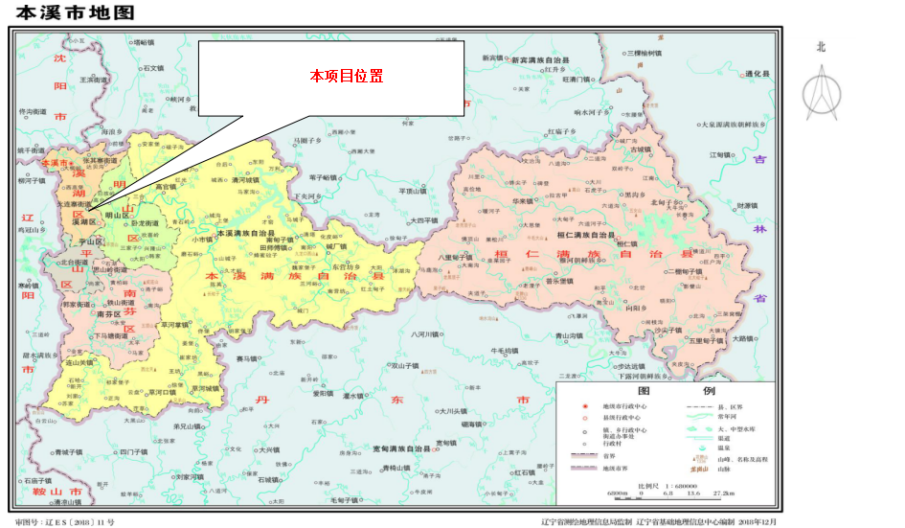

**图3 本项目地理位置图**

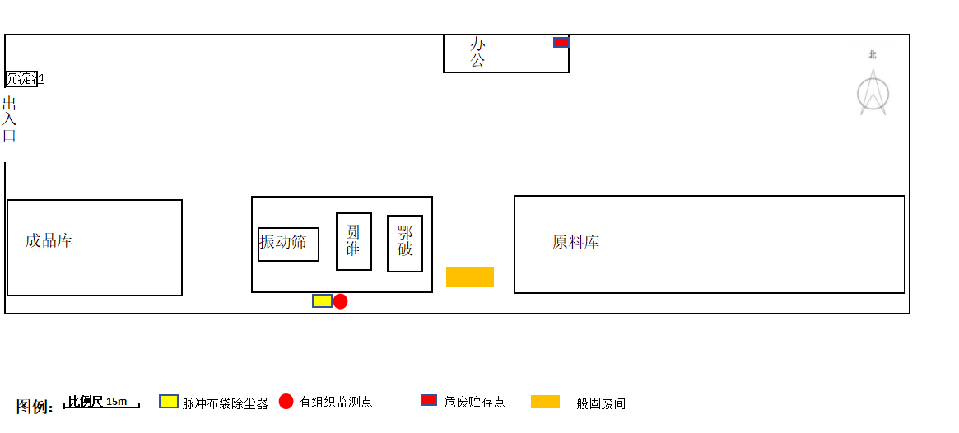

**图4 平面布置图**

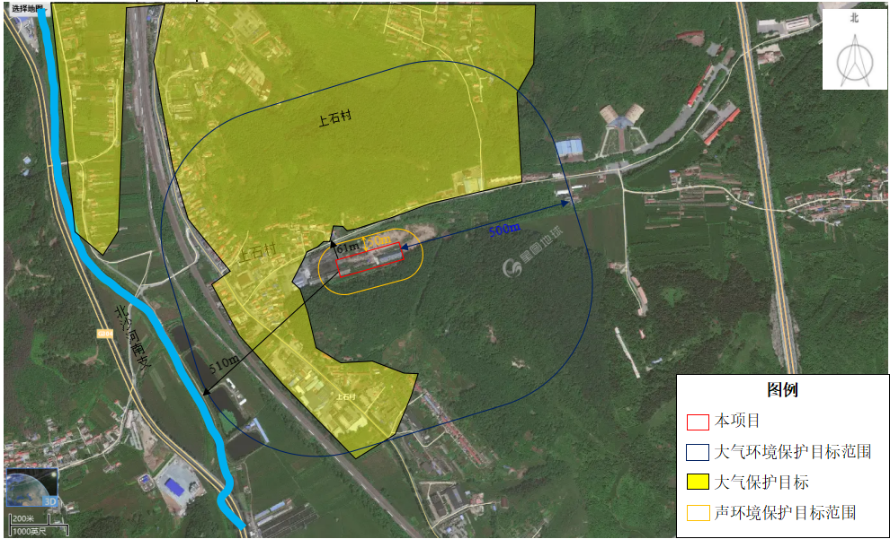**图5 项目保护目标图**

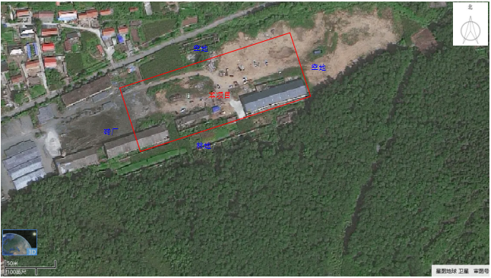

**图6 四邻情况图**

**表三**

|  |  |  |  |  |  |  |  |  |  |  |  |  |  |  |  |  |  |  |  |  |  |  |  |  |  |  |  |
| --- | --- | --- | --- | --- | --- | --- | --- | --- | --- | --- | --- | --- | --- | --- | --- | --- | --- | --- | --- | --- | --- | --- | --- | --- | --- | --- | --- |
| 主要污染源、污染物处理和排放（附处理流程示意图，标出废水、废气、厂界噪声监测点位）  一、废气  本项目生产过程中产生的大气污染源强主要为堆场粉尘、碎石生产线粉尘及运输车辆扬尘。  采取的治理措施：厂区周边及厂界内进行洒水降尘，碎石过程产生的颗粒物通过集气罩收集，通过布袋除尘器处理，处理后的粉尘经15m高排气筒有组织排放。   |  | | --- | | 57497fa7542db8de0cddde9892948d7 | | 排气筒 | | f1cd62f6314bf79360d13828a7353b9 | | 袋式除尘器 | | 845ff5cb4f374c1f44e71b5f786d1a2 | | 封闭输送带 | | 03a443ff1ba77f5c817d2296ab031c0 | | 地面硬化 | | 5a16134ba08deb98ba1ebeba49704e2 | | 厂房内部 |   二、废水  ①生产废水  本项目生产过程中进行洒水降尘，这部分水全部进入成品料中不外排。车轮清洗水沉淀池沉淀处理后循环使用不外排。   |  | | --- | | a1ca1e3c1b8df4b419c8a92ad30b78e | | 沉淀池 |   ②生活污水  生活污水排入防渗旱厕，定期清掏。本项目无生产废水外排。  三、噪声  本项目噪声仍然主要来自破碎机、给料机、风机等设备运行时产生的机械噪声。  采取的治理措施：已选择低噪声设备，以降低声源声级；已采取隔声减振措施，设备选型已选择低噪声设备；确定了合理的管道流速；厂区总图合理布局，厂房墙体加厚；生产装置设置减震基础，尽量降低噪声。   |  | | --- | | e6240cdbf41191e459f160a6c1de0cf | | 封闭原料库 | | 80d6af7fde145aeb0b812a75e6cd529 | | 封闭生产车间 | | 03a443ff1ba77f5c817d2296ab031c0 | | 封闭成品库 | |  |   四、固体废物  （1）布袋除尘器收集粉尘  根据工程分析，本项目布袋除尘器收尘灰产生量401.184t/a，收集后外售。根据《固体废物分类与代码目录》（生态环境部2024年第4号），废物种类为SW59其他工业固体废物，废物代码为900-099-S59。  （2） 地面收尘灰  根据工程分析，本项目车间地面收尘产生量为51.777t/a；粉尘收集后外售。根据《固体废物分类与代码目录》（生态环境部2024年第4号），废物种类为SW59其他工业固体废物，废物代码为900-099-S59。  （3）废滤袋  根据企业提供资料，本项目各布袋除尘器废滤袋产生量约为0.5t/3a，更换下来的废滤袋由厂家回收。根据《固体废物分类与代码目录》（生态环境部2024年第4号），废物种类为SW59其他工业固体废物，废物代码为900-099-S59。  （4）废筛网  根据企业提供资料，滚笼筛运行过程中产生的废筛网2t/a，暂存于一般固废间，定期外售资源回收站，综合利用。根据《固体废物分类与代码目录》（生态环境部2024年第4号），废物种类为SW17可再生类废物，废物代码为900-003-S17。  （5）破碎废衬板  根据企业提供资料，破碎机运行过程中产生的废衬板3t/a，暂存于一般固废间，定期外售资源回收站，综合利用。根据《固体废物分类与代码目录》（生态环境部2024年第4号），废物种类为SW17可再生类废物，废物代码为900-003-S17。   1. 沉淀池沉渣   本项目车辆轮胎清洗过程产生的清洗废水排入沉淀池沉淀，沉淀池沉渣定期清掏，沉渣产生量约为0.3t/a，暂存厂内一般固体废物暂存间内，定期委托环卫清运送一般固体废物填埋场处置。根据《固体废物分类与代码目录》（生态环境部2024年第4号），废物种类为SW59其他工业固体废物，废物代码为900-099-S59。  （7）废机油  本项目设备维修保养环节产生废机油约0.02t/a，暂存于危废贮存点，定期委托有资质单位处置。  （8） 废油桶  本项目设备维修保养环节产生废油桶约1个/a（0.01t/a），暂存于危废贮存点，定期委托有资质单位处置。  （9）生活垃圾  本项目新增劳动定员4人，年工作240天，生活垃圾产生量以0.5kg/人∙d计算，项目共产生生活垃圾0.48t/a，环卫部门外运处置。  五、风险防范  本项目涉及风险物质主要由废机油泄漏引发突发环境事件，本项目已进行应急预案备案，采取如下措施：  ①本项目厂区平面布置设计时，已考虑废机油，建设时废机油暂存的危废贮存点属于独立区域；  ②本项目废机油桶装存放于危废贮存点，厂区设置三级防控体系:  一级防控：危废贮存点设有托盘，有效容积可满足泄漏的最大泄漏量；  二级防控：在危废贮存点设置围堰，有效收集泄漏液体，作为二级防控措施；  三级防控：厂区设有围墙，用沙包沙袋封堵厂区大门，将泄漏液体和消防废水控制在厂区内。  ③本项目设置灭火器，一旦废机油引发火灾可及时灭火；  ④本项目配备了口罩、灭火器等救援物资，发生事故可及时救援。   |  |  | | --- | --- | | 1b3af0c737ba8f89732323db76c436da_ | e49472c12d18bae6f7d7d69c93393762_e49472c12d18bae6f7d7d69c93393762_ | | 危废贮存点门口 | 危废贮存点内部 | | a367222005fdda96e2477f460c854f0 |  | | 一般固废暂存间 |  | |

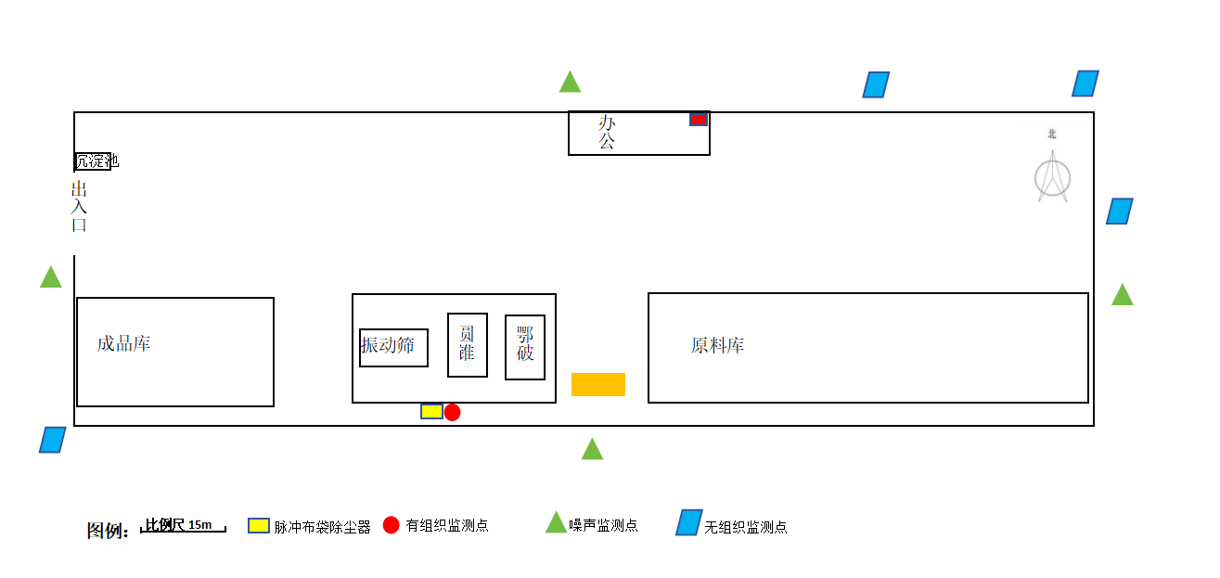

**图6 建设项目监测点位图**

**表四**

|  |  |  |  |  |  |  |  |  |  |  |  |  |  |  |  |  |  |  |  |  |  |  |  |  |  |  |  |  |  |  |  |  |  |  |  |  |  |  |  |  |  |  |  |  |  |  |  |  |  |  |  |  |  |
| --- | --- | --- | --- | --- | --- | --- | --- | --- | --- | --- | --- | --- | --- | --- | --- | --- | --- | --- | --- | --- | --- | --- | --- | --- | --- | --- | --- | --- | --- | --- | --- | --- | --- | --- | --- | --- | --- | --- | --- | --- | --- | --- | --- | --- | --- | --- | --- | --- | --- | --- | --- | --- | --- |
| **建设项目环境影响报告表主要结论及审批部门审批决定：**  **本溪众诚顺合新建生产线项目环境影响报告表主要结论：**  本项目符合国家产业政策和相关要求，在采取本环评报告提出的污染防治措施前提下，本项目产生的废水、废气、固废均得到妥善处理，均可达标排放，可将项目对环境的不利影响控制在环境可接受的程度和范围内，从环境保护的角度分析，本项目建设是可行的。  **表4-1 环境影响评价报告表主要结论及环保验收要求及落实情况一览表**   |  |  |  |  | | --- | --- | --- | --- | | **序号** | **环境影响报告表主要结论** | **实际建设情况** | **落实情况** | | 1 | 本溪众诚顺合新建生产线项目选址于辽宁省本溪市溪湖区石桥子街道上石村，项目总投资300万元，工程包括破碎生产线1条和年破碎废石能力25万吨。 | 本溪众诚顺合新建生产线项目选址于辽宁省本溪市溪湖区石桥子街道上石村，项目总投资300万元，工程包括破碎生产线1条和年破碎废石能力25万吨。 | 已落实 | | 2 | 根据《产业结构调整指导目录（2024年本）》，本项目符合现行的产业政策要求。 | 根据《产业结构调整指导目录（2024年本）》，本项目符合现行的产业政策要求。 | 已落实 | | 3 | 现有项目投入运营后，产生污染物，如粉尘、机械噪声、固体废物等。项目在认真落实《本溪众诚顺合新建生产线项目环境影响报告表》及批复中所提出的各项污染防治措施，保证环保设施正常运行，可满足达标排放要求，对环境的影响不大，不会改变当地环境质量现状。 | 现有项目投入运营后，产生污染物，如粉尘、机械噪声、固体废物等。项目在认真落实《本溪众诚顺合新建生产线项目环境影响报告表》及批复中所提出的各项污染防治措施，保证环保设施正常运行，可满足达标排放要求，对环境的影响不大，不会改变当地环境质量现状。 | 已落实 |   **审批部门审批决定：**  **关于对《本溪众诚顺合新建生产线项目环境影响报告表》的批复**  **本溪众诚顺合建材有限公司∶**  你单位报来的《本溪众诚顺合新建生产线项目环境影响报告表》（以下简称报告表）已收悉。环评结论及专家技术评审意见，经我局建设项目审查委员会第四次会议研究，现批复如下：  项目位于辽宁省本溪市溪湖区石桥子街道上石村6 组，项目总投资为300万元，环保投资80万元，环保投资占比27%。本项目属于新建项目，建设内容为新建封闭生产车间1座、产品库1座、原料库1座，总占地面积5000m²，总建筑面积2500m²，年产25万吨建筑用砂。  根据《产业结构调整指导目录(2024年本)》，本项目属于“允许类”。符合国家产业政策。在严格落实报告表和本批复提出的各项生态环境保护措施和环境风险防范措施后，从生态环境角度，同意环境影响报告表中所列建设项目地点、生产规模和环境保护措施进行建设。  二、建设项目应严格落实《报告表》提出的各项环境保护措施及风险防控措施，重点做好以下工作：  1、严格落实施工期污染防治措施。施工期设置围挡，运输散体材料和废弃物的车辆应密闭、包扎、覆盖，使用商品混凝土，定期洒水抑尘后，施工期扬尘排 放浓度应满足《施工及堆料场地扬尘排放标准 》(DB21/2642-2016)表1中郊区及农村地区的浓度限值要求；施工废水经临时沉淀池沉淀处理后用于施工作业面、道路的洒水抑尘，不外排，施工人员生活污水排入临时化粪池；施工期噪声通过选择低噪声施工设备，合理安排施工进度和作业时间，禁止夜间施工后，施工场界噪声应满足《建筑施工场界环境噪声排放标准》 (GB12523-2011) 限值要求；施工期产生的基础工程弃土应在场内就地平衡，用于绿地和道路等建设，建筑垃圾收集后送至指定地点处理，施工人员产生的生活垃圾由环卫部门集中清运。  2、运营期在上料斗、颚式破碎机、皮带落料、圆锥破碎机、二次皮带落料、振动筛均设置集气罩，粉尘经集气罩收集后，进入布袋除尘器处理，由一根15m高排气筒 (DA001) 排放，废气排放应满足《大气污染物综合排放标准》(GB16297-1996)中的二级标准限值要求。原料及成品 均设置在密闭库房内，未经捕集的粉尘在密闭车间内无组织排放，车间内洒水抑尘，厂界无组织废气排放浓度应满足《大气污染物综合排放标准》 (GB16297-1996)表2中无组织排放监控浓度限值要求。  3、严格落实水污染防治措施。运营期无生产废水产生，生产过程、物料装卸、运输过程中的降尘废水自然蒸发，车轮清洗水沉淀池沉淀处理后循环使用不外排；生活污水排入防渗旱厕定期清掏。  4、严格落实噪声污染防治措施。运营期通过选择 低噪声设施、基础减振、厂房隔声等降噪措施后，厂界噪声应满足《工业企业厂界环境噪声排放标准 》(GB12348-2008)2类标准要求。  5、严格落实固体废物污染防控措施。 运营期除尘器收集的粉尘、地面沉积灰粉尘统一收集后外售，废布袋由除尘器供应厂家回收，废筛网、废衬板收集后外售 回收站，沉淀池沉渣收集后送指定地点处理，一般固体废物应满足《一般工业固体废物贮存和填埋污染控制标准》 (GB18599-2020)相应标准要求；废矿物油及废油桶暂存于危废贮存点(3m²) 内，定期委托有资质的单位进行处理，危险废物应满足《危险废物贮存污染控制标准》 (GB18597-2023)；生活垃圾由当地环卫部门定期 清运处理。  6、加强土壤及地下水环境管理。采取分区防渗管 控措施，危废贮存点作为重点防渗区 (Mb≥6m，K≤1.0×10-7cm/s), 旱厕、沉淀池作为一般防渗区（Mb≥1.5m, K≤1.0×10-7cm/s），生产车间，原料车间、成品车间、办公区、一般固废暂存间作为简单防渗区。  7、严格落实环境风险防控措施。建立健全安全、环境管理体系，制定严格的安全管理制度，制定应急计划，加强职工培训，提高应急处理能力。  三、必须严格执行环境保护设施“三同时”制度，建设单位应按照《建设项目竣工环境保护验收暂行办法》要求及时开展建设项目竣工环境保护自主验收，并向社会进行公示。  四、本项目运营期的日常环境监督管理工作由本溪市生态环境保护综合执法队负责。  **本项目环境影响评价审批文件要求及落实情况详见下表。**  **表4-3 环境影响评价批复及环保验收要求及落实情况一览表**   |  |  |  |  | | --- | --- | --- | --- | | **序号** | **环境影响评价批复要求** | **实际建设情况** | **落实情况** | | 一 | 项目位于辽宁省本溪市溪湖区石桥子街道上石村6组，项目总投资为300万元，环保投资80万元，环保投资占比27%。本项目属于新建项目，建设内容为新建封闭生产车间1座、产品库1座、原料库1座，总占地面积5000m²，总建筑面积2500m²，年产25万吨建筑用砂。 | 项目位于辽宁省本溪市溪湖区石桥子街道上石村6组，项目实际总投资为317.5万元，环保投资87.5万元，环保投资占比28%。本项目属于新建项目，建设内容为新建封闭生产车间1座、产品库1座、原料库1座，总占地面积5000m²，总建筑面积2500m²，年产25万吨建筑用砂。 | 已落实，总投资及环保投资略有增加 | | 根据《产业结构调整指导目录(2024年本)》，本项目属于“允许类”。符合国家产业政策。在严格落实报告表和本批复提出的各项生态环境保护措施和环境风险防范措施后，从生态环境角度，同意环境影响报告表中所列建设项目地点、生产规模和环境保护措施进行建设。 | / | 已落实 | | 二 | 1、严格落实施工期污染防治措施。施工期设置围挡，运输散体材料和废弃物的车辆应密闭、包扎、覆盖，使用商品混凝土，定期洒水抑尘后，施工期扬尘排 放浓度应满足《施工及堆料场地扬尘排放标准 》(DB21/2642-2016)表1中郊区及农村地区的浓度限值要求；施工废水经临时沉淀池沉淀处理后用于施工作业面、道路的洒水抑尘，不外排，施工人员生活污水排入临时化粪池；施工期噪声通过选择低噪声施工设备，合理安排施工进度和作业时间，禁止夜间施工后，施工场界噪声应满足《建筑施工场界环境噪声排放标准》 (GB12523-2011) 限值要求；施工期产生的基础工程弃土应在场内就地平衡，用于绿地和道路等建设，建筑垃圾收集后送至指定地点处理，施工人员产生的生活垃圾由环卫部门集中清运。 | 本项目实行文明施工。施工场地周边必须设置标准围挡墙，施工现场建筑材料袋装。施工现场出入口采取硬化措施，车辆冲洗轮胎，洒水降尘等措施降低扬尘污染，确保施工扬尘满足《施工及堆料场地扬尘排放标准》（DB21/2642-2016）表1中郊区及农村地区的浓度限值，即颗粒物浓度应小于1.0mg/m3。 | 已落实 | | 2、运营期在上料斗、颚式破碎机、皮带落料、圆锥破碎机、二次皮带落料、振动筛均设置集气罩，粉尘经集气罩收集后，进入布袋除尘器处理，由一根15m高排气筒 (DA001) 排放，废气排放应满足《大气污染物综合排放标准》(GB16297-1996)中的二级标准限值要求。原料及成品 均设置在密闭库房内，未经捕集的粉尘在密闭车间内无组织排放，车间内洒水抑尘，厂界无组织废气排放浓度应满足《大气污染物综合排放标准》 (GB16297-1996)表2中无组织排放监控浓度限值要求。 | 本项目设置了封闭库房及高效布袋除尘器，根据验收监测结果可知，项目颗粒物的有组织及无组织监测结果均可满足《大气污染物综合排放标准》（GB16297-1996）中的颗粒物限值要求。同时厂区内地面采取硬化措施，加强运输车辆环境管理，禁止带泥上路；厂区周边运输道路加强绿化及洒水抑尘，切实降低无组织排放扬尘污染。 | 已落实 | | 3、严格落实水污染防治措施。运营期无生产废水产生，生产过程、物料装卸、运输过程中的降尘废水自然蒸发，车轮清洗水沉淀池沉淀处理后循环使用不外排；生活污水排入防渗旱厕定期清掏。 | 生产过程的降尘水全部蒸发损耗不外排。生活废水经防渗旱厕暂存定期清掏做农肥。 | 已落实 | | 4、严格落实噪声污染防治措施。运营期通过选择 低噪声设施、基础减振、厂房隔声等降噪措施后，厂界噪声应满足《工业企业厂界环境噪声排放标准 》(GB12348-2008)2类标准要求。 | 本项目设备采取了减振、隔声措施，根据验收监测报告可知，厂界噪声达到《工业企业厂界环境噪声排放标准》（GB12348-2008）2类环境功能区标准要求。 | 已落实 | | 5、严格落实固体废物污染防控措施。 运营期除尘器收集的粉尘、地面沉积灰粉尘统一收集后外售，废布袋由除尘器供应厂家回收，废筛网、废衬板收集后外售 回收站，沉淀池沉渣收集后送指定地点处理，一般固体废物应满足《一般工业固体废物贮存和填埋污染控制标准》 (GB18599-2020)相应标准要求；废矿物油及废油桶暂存于危废贮存点(3m²) 内，定期委托有资质的单位进行处理，危险废物应满足《危险废物贮存污染控制标 准》 (GB18597-2023)；生活垃圾由当地环卫部门定期 清运处理。 | 本项目一般固废外售处置，生活垃圾由环卫清运，生产设备维修过程产生的废机油委托有资质单位处置。 | 已落实 | | 6、加强土壤及地下水环境管理。采取分区防渗管 控措施，危废贮存点作为重点防渗区 (Mb≥6m，K≤1.0×10-7cm/s), 旱厕、沉淀池作为一般防渗区（Mb≥1.5m, K≤1.0×10-7cm/s），生产车间，原料车间、成品车间、办公区、一般固废暂存间作为简单防渗区。 | 厂区已进行分区防渗 | 已落实 | | 7、严格落实环境风险防控措施。建立健全安全、环境管理体系，制定严格的安全管理制度，制定应急计划，加强职工培训，提高应急处理能力。 | 已进行应急预案备案，落实了三级防控等风险防控措施，同时本项目运行过程中加强职工培训，提高职工应对突发事件的应急处理能力 | 已落实 | | 三、 | 必须严格执行环境保护设施“三同时”制度，建设单位应按照《建设项目竣工环境保护验收暂行办法》要求及时开展建设项目竣工环境保护自主验收，并向社会进行公示。 | 本项目严格执行环境保护“三同时”制度，试运行前向环保部门报告，通过环保部门验收后将正式运行。 | 已落实 | |

**表五**

|  |  |  |  |  |  |  |  |  |  |  |  |  |  |  |  |  |  |  |  |  |  |  |  |  |  |  |  |  |  |  |  |  |  |  |  |
| --- | --- | --- | --- | --- | --- | --- | --- | --- | --- | --- | --- | --- | --- | --- | --- | --- | --- | --- | --- | --- | --- | --- | --- | --- | --- | --- | --- | --- | --- | --- | --- | --- | --- | --- | --- |
| **验收监测质量保证及质量控制：**  为了确保监测数据具有代表性、可靠性、准确性，在本次验收监测中对监测全过程包括布点、采样、实验室分析、数据处理等各环节进行严格的质量控制。具体要求如下：  （1）在试生产阶段工况稳定、环境保护设施运行正常的条件下进行验收监测，以保证监测数据的有效性。故在验收监测期间及时了解、详细记录生产工况、提供验收监测期间生产工况实际水平；  （2）合理布设监测点位，保证各监测点位布设的科学性、代表性和可比性，废气无组织排放监测点位根据监测时的风向适时进行调整，并与采样同步记录气象参数，进行适宜度判定；  （3）现场采样、分析人员经技术培训、安全教育持证上岗后方可工作。  （4）本次监测所用仪器、量器均为计量部门鉴定认证和分析人员校准合格的。  （5）监测分析方法采用国家颁布的标准（或推荐）分析方法。  （6）验收监测前对废气和噪声测试器进行校准；废气采样器在进入现场前对采样器流量计、流速仪等进行校准，在测试时保证其采样流量；废气监测仪器在监测前按监测因子分别用标准气体和流量计对其进行校核（标定）；噪声测试仪器（声级计）在每天监测前用声校准器进行校准，监测后对声级计进行复校，声级计的灵敏度变化应不大于0.5dB，若大于0.5dB则测试数据无效。  （7）所有监测数据、记录必须经监测分析人员、质控负责和项目负责人三级审核，经过校对、校核，最后由技术总负责人审定。  1、废气验收监测使用仪器及分析方法  （1）无组织废气  表5-1 无组织废气验收监测使用仪器及分析方法   |  |  |  |  |  | | --- | --- | --- | --- | --- | | **序号** | **检测项目** | **检测依据** | **主要检测仪器/型号** | **检出限/精度** | | 1 | 颗粒物 | 环境空气 总悬浮颗粒物的测定重量法 GB/T 15432-1995 | 电子天平ESJ50-5B | 0.001mg/m3 |   **表5-2 有组织废气分析方法**   | **序号** | **检测项目** | **方法标准** | **主要仪器设备** | **检出限** | | --- | --- | --- | --- | --- | | 1 | 颗粒物 | 固定污染源排气中颗粒物测定与气态污染物采样方法 GB/T 16157-1996 | 自动烟尘烟气测试仪  金仕达GH-60E | — | | 2 | 颗粒物 | 固定污染源废气 低浓度颗粒物的测定  重量法 HJ 836-2017 | 自动烟尘烟气测试仪  金仕达GH-60E | 1.0mg/m3 |   （2）噪声监测使用仪器及分析方法  表5-3 噪声验收监测使用仪器及分析方法   |  |  |  |  |  | | --- | --- | --- | --- | --- | | **序号** | **检测项目** | **检测标准（方法）** | **噪声仪器名称型号及编号** | **风速风向仪器型号及编号** | | 1 | 噪声 | 工业企业厂界环境噪声排放标准  GB 12348-2008 | 多功能声级计  AWA6228+ | 多功能声级计  AWA6228+ | |

**表六**

|  |
| --- |
| **验收监测内容：**  1、有组织废气监测  （1）监测因子：颗粒物；  （2）监测布点：排气筒除尘设施进出口；  （3）监测频率：连续监测2天、每天3次。  2、无组织废气监测  （1）监测因子：颗粒物；  （2）监测布点：上风向厂界1#、下风向厂界2#、下风向厂界3#、下风向厂界4#；  （3）监测频率：连续监测2天、每天3次。  3、噪声监测  （1）监测因子：连续等效A声级；  （2）监测布点：项目四周各设置1个监测点位，共4个监测点位；  （3）监测频率：连续监测2天，昼夜各1次。 |

**表七**

|  |  |  |  |  |  |  |  |  |  |  |  |  |  |  |  |
| --- | --- | --- | --- | --- | --- | --- | --- | --- | --- | --- | --- | --- | --- | --- | --- |
| **验收监测期间生产工况记录：**  本次验收期间企业正常运营，环保设施运行情况正常，监测数据具有代表性，项目验收监测期间工况见下表。  **表7-1 验收监测期间项目工况统计**   |  |  |  |  | | --- | --- | --- | --- | | 项目 | | 2025年3月24日 | 2025年3月25日 | | 矿石破碎量 | 设计破碎量 | 1042t/d | | | 实际破碎量 | 980t/d | 950t/d | | 工况占比 | | 94% | 91% |   注：年工作240天。 |
| **验收监测结果：**  1、无组织废气  **表7-2 无组织废气验收监测结果**   |  |  |  |  |  |  | | --- | --- | --- | --- | --- | --- | | **检测项目** | **采样点位** | **2025.03.24样品编号及检测结果** | | | | | 颗粒物（μg/m3） | 厂界上风向1# | 0324Q010101 | 0324Q010102 | 0324Q010103 | 0324Q010104 | | 177 | 175 | 174 | 179 | | 厂界下风向2# | 0324Q020101 | 0324Q020102 | 0324Q020103 | 0324Q020104 | | 184 | 189 | 181 | 185 | | 厂界下风向3# | 0324Q030101 | 0324Q030102 | 0324Q030103 | 0324Q030104 | | 193 | 182 | 191 | 182 | | 厂界下风向4# | 0324Q040101 | 0324Q040102 | 0324Q040103 | 0324Q040104 | | 180 | 186 | 188 | 195 | | **检测项目** | **采样点位** | **2025.03.25样品编号及检测结果** | | | | | 颗粒物（μg/m3） | 厂界上风向1# | 0325Q010101 | 0325Q010102 | 0325Q010103 | 0325Q010104 | | 176 | 174 | 175 | 177 | | 厂界下风向2# | 0325Q020101 | 0325Q020102 | 0325Q020103 | 0325Q020104 | | 186 | 183 | 182 | 180 | | 厂界下风向3# | 0325Q030101 | 0325Q030102 | 0325Q030103 | 0325Q030104 | | 193 | 188 | 194 | 189 | | 厂界下风向4# | 0325Q040101 | 0325Q040102 | 0325Q040103 | 0325Q040104 | | 181 | 192 | 187 | 193 |   由验收监测数据可知本项目厂界外无组织排放颗粒物最大浓度为0.194mg/m3，可以满足《大气污染物综合排放标准》（GB16297-1996）表2无组织排放标准浓度限值（不高于1.0mg/m3）；可达标排放。  2、有组织废气  **7-3 有组织废气验收监测结果**   |  |  |  |  |  | | --- | --- | --- | --- | --- | | **测试参数及结果** | **单位** | **2025.03.24 样品细分号及检测结果（进口1#）** | | | | 标干废气量 | m3/h | 7180 | 7239 | 7218 | | 颗粒物浓度 | mg/m3 | 0324FQ010101 | 0324FQ010102 | 0324FQ010103 | | 771 | 752 | 740 | | 颗粒物排放速率 | kg/h | 5.536 | 5.444 | 5.341 | | **测试参数及结果** | **单位** | **2025.03.24 样品细分号及检测结果（进口2#）** | | | | 标干废气量 | m3/h | 7076 | 7123 | 7096 | | 颗粒物浓度 | mg/m3 | 0324FQ020101 | 0324FQ020102 | 0324FQ020103 | | 803 | 799 | 762 | | 颗粒物排放速率 | kg/h | 5.682 | 5.691 | 5.407 | | **测试参数及结果** | **单位** | **2025.03.24 样品细分号及检测结果（排气筒出口）** | | | | 标干废气量 | m3/h | 14899 | 14851 | 14639 | | 颗粒物浓度 | mg/m3 | 0324FQ030101 | 0324FQ030102 | 0324FQ030103 | | 7.5 | 7.3 | 7.7 | | 颗粒物排放速率 | kg/h | 0.112 | 0.108 | 0.113 | | 除尘效率 | % | 99.5 | 99.5 | 99.5 | | **测试参数及结果** | **单位** | **2025.03.25 样品细分号及检测结果（进口1#）** | | | | 标干废气量 | m3/h | 7154 | 7177 | 7235 | | 颗粒物浓度 | mg/m3 | 0325FQ010101 | 0325FQ010102 | 0325FQ010103 | | 781 | 769 | 773 | | 颗粒物排放速率 | kg/h | 5.587 | 5.519 | 5.593 | | **测试参数及结果** | **单位** | **2025.03.25 样品细分号及检测结果（进口2#）** | | | | 标干废气量 | m3/h | 7167 | 7139 | 7166 | | 颗粒物浓度 | mg/m3 | 0325FQ020101 | 0325FQ020102 | 0325FQ020103 | | 792 | 795 | 786 | | 颗粒物排放速率 | kg/h | 5.676 | 5.676 | 5.632 | | **测试参数及结果** | **单位** | **2025.03.25 样品细分号及检测结果（排气筒出口）** | | | | 标干废气量 | m3/h | 14875 | 14905 | 14591 | | 颗粒物浓度 | mg/m3 | 0325FQ030101 | 0325FQ030102 | 0325FQ030103 | | 7.6 | 7.3 | 7.5 | | 颗粒物排放速率 | kg/h | 0.113 | 0.109 | 0.109 | | 除尘效率 | % | 99.5 | 99.5 | 99.5 |   由验收监测数据可知本项目有组织排放颗粒物最大浓度为7.7mg/m3，可以满足《大气污染物综合排放标准》（GB16297-1996）表2有组织排放标准浓度限值（不高于120mg/m3）；可达标排放。同时根据实际监测数据可知，本项目布袋除尘器去除效率可达到99.5%，可以满足环评设计要求。  3、厂界噪声  **7-4 厂界噪声验收监测结果 单位：dB（A）**   |  |  |  |  | | --- | --- | --- | --- | | **检测点位** | **样品细分号** | **2025.03.24测量结果** | | | **昼间** | **夜间** | | 厂界东侧1# | 0324Z0101 | 53 | 43 | | 厂界南侧2# | 0324Z0201 | 52 | 42 | | 厂界西侧3# | 0324Z0301 | 53 | 42 | | 厂界北侧4# | 0324Z0401 | 52 | 42 | | 上石村5# | 0324Z0501 | 52 | 42 | | **检测点位** | **样品细分号** | **2025.03.25测量结果** | | | **昼间** | **夜间** | | 厂界东侧1# | 0325Z0101 | 52 | 41 | | 厂界南侧2# | 0325Z0201 | 52 | 42 | | 厂界西侧3# | 0325Z0301 | 53 | 42 | | 厂界北侧4# | 0325Z0401 | 52 | 43 | | 上石村5# | 0325Z0501 | 52 | 42 |   由验收监测数据可知，本项目厂界噪声昼间最大监测值为53dB（A），夜间噪声最大监测值为43dB（A），可以满足《工业企业厂界环境噪声排放标准》（GB12348-2008）2类标准（昼间不高于60dB（A），夜间不高于50dB（A））要求。敏感点昼间最大监测值为52dB（A），夜间噪声最大监测值为42dB（A），可以满足《声环境质量标准》（GB3096-2008）中1类标准（昼间不高于55dB（A），夜间不高于45dB（A））要求。  7、污染物总量核算  本项目环评及批复中未对项目进行总量要求，因此本项目无总量控制指标，无组进行污染物总量核算。 |

**表八**

|  |
| --- |
| **验收监测结论：**  1、环保设施调试运行效果  通过现场调查，本工程建设过程中严格执行了环境保护设施与主体工程同时设计、同时施工、同时投产使用的环境保护“三同时”制度，基本落实了环境影响报告表及批复要求中提出的各项污染防治措施，各项环保设施均正常运行。  2、工况结论  验收监测期间项目正常开工，项目设备和环保设施处于正常运行状态，符合相关要求，验收监测结果具有代表性，并可作为环保验收重要依据。  3、污染物排放监测结果  （1）废气  由验收监测数据可知，本项目颗粒物有组织排放可以满足《大气污染物综合排放标准》（GB16297-1996）表2有组织排放限值要求，厂界颗粒物无组织排放可以满足《大气污染物综合排放标准》（GB16297-1996）厂界限值要求，可达标排放。  （2）噪声  由验收监测数据可知，本项目厂界噪声满足《工业企业厂界环境噪声排放标准》（GB 12348-2008）中2类标准，可达标排放。  （3）固体废物  经现场调查，本项目一般固废厂区暂存可以满足《一般工业固体废物贮存和填埋污染控制标准》（GB18599-2020）要求。危险废物废机油暂存危废暂存间，定期委托辽宁嘉冠石化科技有限公司本溪分公司处理，可以满足《危险废物贮存污染控制标准》（GB18597-2023）。  （4）声环境  敏感点昼间最大监测值为52dB（A），夜间噪声最大监测值为42dB（A），可以满足《声环境质量标准》（GB3096-2008）中1类标准（昼间不高于55dB（A），夜间不高于45dB（A））要求。  4、卫生防护距离验收结果  本项目环评未设置卫生防护距离，本项目50m范围内无学校、医院、文物保护单位等环境敏感目标。 |

**建设项目竣工环境保护“三同时”验收登记表**

**填表单位（盖章）： 填表人（签字）： 项目经办人（签字）：**

|  |  |  |  |  |  |  |  |  |  |  |  |  |  |  |  |  |  |  |  |  |  |  |  |  |  |  |  |
| --- | --- | --- | --- | --- | --- | --- | --- | --- | --- | --- | --- | --- | --- | --- | --- | --- | --- | --- | --- | --- | --- | --- | --- | --- | --- | --- | --- |
| **建设项目** | **项目名称** | | | **本溪众诚顺合新建生产线项目** | | | | | | | | **项目代码** | | | 无 | | **建设地点** | | | | | 辽宁省本溪市溪湖区石桥子街道上石村 | | | | | |
| **行业类别（分类管理名录）** | | | 非金属矿物制品制造 | | | | | | | | **建设性质** | **☑ 新建 □ 改扩建 □技术改造** | | | | **项目厂区中心经度/纬度** | | | | | | | 123度43分30.039秒，41度26分25.141秒 | | | |
| **设计生产能力** | | | 25万t/a | | | | | | | | **实际生产能力** | | | 25万t/a | | **环评单位** | | | | | | 辽宁隆昇咨询管理服务有限公司 | | | | |
| **环评文件审批机关** | | | 本溪市生态环境局 | | | | | | | | **审批文号** | | | 本环建表字[2025]10号 | | **环评文件类型** | | | | | | 环境影响报告表 | | | | |
| **开工日期** | | | / | | | | | | | | **竣工日期** | | | / | | **排污许可证申领时间** | | | | | | 2025年2月19日 | | | | |
| **环保设施设计单位** | | | / | | | | | | | | **环保设施施工单位** | | | / | | **本工程排污许可证编号** | | | | | | | | 91210500MADQ874F5N001W | | |
| **验收单位** | | | 本溪众诚顺合建材有限公司 | | | | | | | | **环保设施监测单位** | | | 沈阳恒光环境检测技术有限公司 | | | | | **验收监测时工况** | | | | | 大于75% | | |
| **投资总概算（万元）** | | | 300 | | | | | | | | **环保投资总概算（万元）** | | | | 80 | **所占比例（%）** | | | | | | 27% | | | | |
| **实际总投资（万元）** | | | 317.5 | | | | | | | | **实际环保投资（万元）** | | | | 87.5 | **所占比例（%）** | | | | | | 28% | | | | |
| **废水治理（万元）** | | | 0 | **废气治理（万元）** | | 33 | **噪声治理（万元）** | | | 2 | **固体废物治理（万元）** | | | | 6.5 | **绿化及生态（万元）** | | | | | | 0 | | | **其他（万元）** | 46 |
| **新增废水处理设施能力** | | | / | | | | | | | | **新增废气处理设施能力** | | | | / | **年平均工作时** | | | | | | 2400 | | | | |
| **运营单位** | | | | 本溪众诚顺合建材有限公司 | | | | | **运营单位统一社会信用代码（或组织机构代码）** | | | | | | | 91210500MADQ874F5N | | | **验收时间** | | | | 2025年3月24-25日 | | | | |
| **污染**  **物排**  **放达**  **标与**  **总量**  **控制（工**  **业建**  **设项**  **目详填）** | | **污染物** | | **原有排放量(1)** | **本期工程实际排放浓度(2)** | **本期工程允许排放浓度(3)** | | **本期工程产生量(4)** | | **本期工程自身削减量(5)** | | **本期工程实际排放量(6)** | | **本期工程核定排放总量(7)** | | **本期工程“以新带老”削减量(8)** | | **全厂实际排放总量(9)** | | | **全厂核定排放总量(10)** | | | | **区域平衡替代削减量(11)** | | **排放增减量(12)** |
| **废水** | | 0 | 0 | 0 | | 0 | | 0 | | 0 | | 0 | | 0 | | 0 | | | 0 | | | | 0 | | 0 |
| **化学需氧量** | | 0 | 0 | 0 | | 0 | | 0 | | 0 | | 0 | | 0 | | 0 | | | 0 | | | | 0 | | 0 |
| **氨氮** | | 0 | 0 | 0 | | 0 | | 0 | | 0 | | 0 | | 0 | | 0 | | | 0 | | | | 0 | | 0 |
| **石油类** | | 0 | 0 | 0 | | 0 | | 0 | | 0 | | 0 | | 0 | | 0 | | | 0 | | | | 0 | | 0 |
| **废气** | | 0 | 0 | 0 | | 0 | | 0 | | 0 | | 0 | | 0 | | 0 | | | 0 | | | | 0 | | 0 |
| **二氧化硫** | | 0 | 0 | 0 | | 0 | | 0 | | 0 | | 0 | | 0 | | 0 | | | 0 | | | | 0 | | 0 |
| **烟尘** | | 0 | 0 | 0 | | 0 | | 0 | | 0 | | 0 | | 0 | | 0 | | | 0 | | | | 0 | | 0 |
| **工业粉尘** | | 0 | 0 | 0 | | 0 | | 0 | | 0 | | 0 | | 0 | | 0 | | | 0 | | | | 0 | | 0 |
| **氮氧化物** | | 0 | 0 | 0 | | 0 | | 0 | | 0 | | 0 | | 0 | | 0 | | | 0 | | | | 0 | | 0 |
| **工业固体废物** | | 0 | 0 | 0 | | 0 | | 0 | | 0 | | 0 | | 0 | | 0 | | | 0 | | | | 0 | | 0 |
| **与项目有关的其他特征污染物** | 0 | 0 | 0 | 0 | | 0 | | 0 | | 0 | | 0 | | 0 | | 0 | | | 0 | | | | 0 | | 0 |
| 0 | 0 | 0 | 0 | | 0 | | 0 | | 0 | | 0 | | 0 | | 0 | | | 0 | | | | 0 | | 0 |
| 0 | 0 | 0 | 0 | | 0 | | 0 | | 0 | | 0 | | 0 | | 0 | | | 0 | | | | 0 | | 0 |

**注**：1、排放增减量：（+）表示增加，（-）表示减少。2、(12)=(6)-(8)-(11)，（9）= (4)-(5)-(8)- (11) +（1）。3、计量单位：废水排放量——万吨/年；废气排放量——万标立方米/年；工业固体废物排放量——万吨/年；水污染物排放浓度——毫克/升。

**附件1 环评批复**

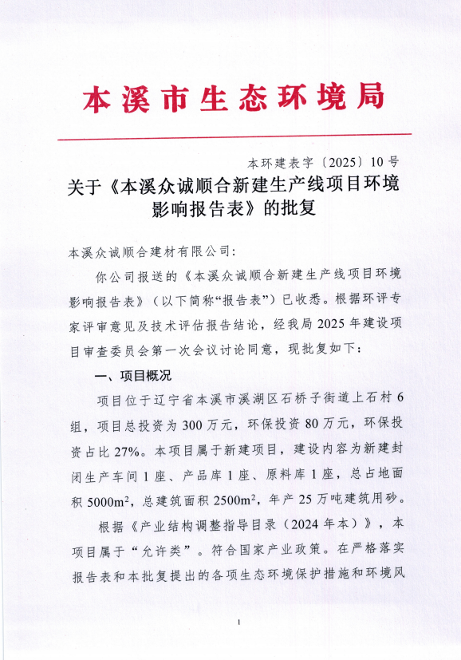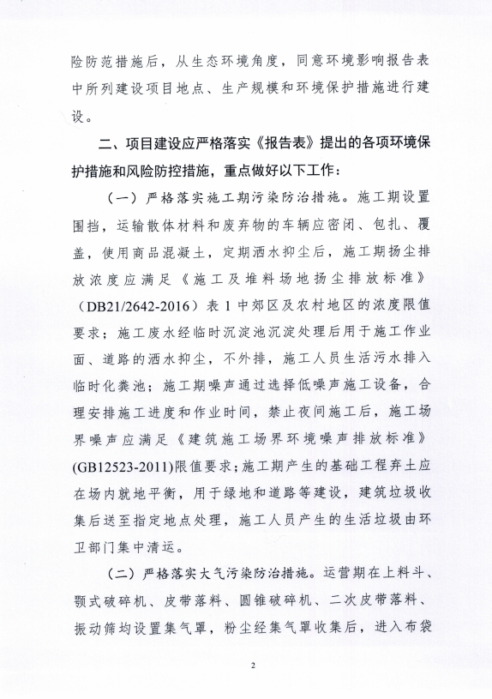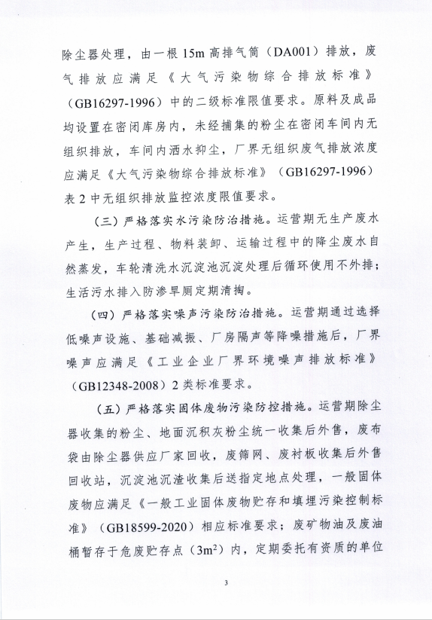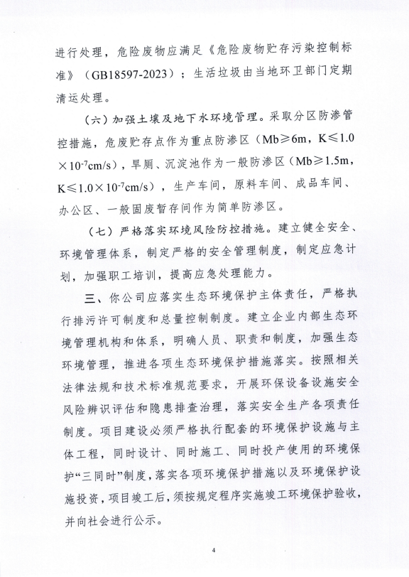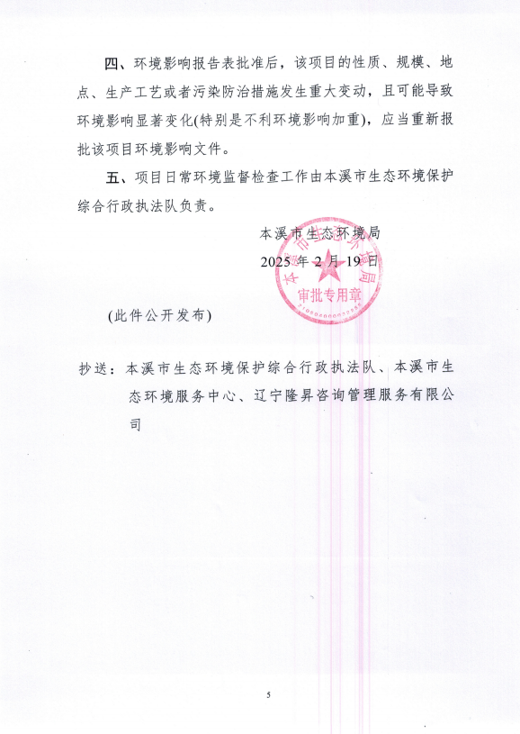

**附件2 排污许可登记回执**

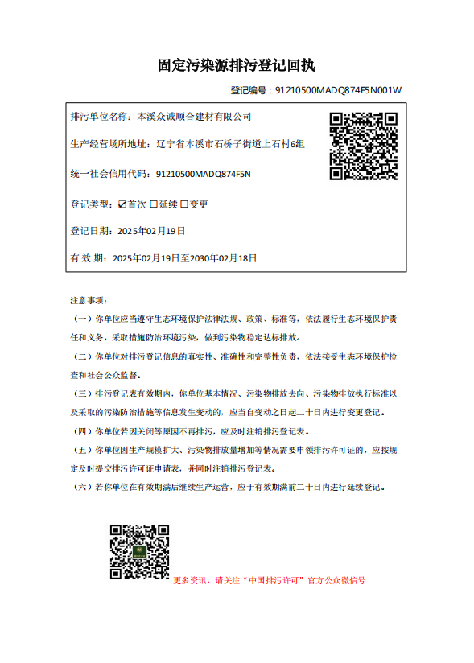

# **附件3 应急预案备案件**

# 

# **附件4监测报告**

# **附件5 危废处置协议58b5ade7aa386b15fd3dcce188b192d3a76ae6a4e87df9a2a414b0fe81bceb**

# 0bbbe26f38812b9a9f771754247c2a3

# “其他需要说明的事项”相关说明

根据《建设项目竣工环境保护验收暂行办法》，“其他需要说明的事项”中应如实记载的内容包括环境保护设施设计、施工和验收过程简况，环境影响报告表及其审批部门审批决定中提出的除环境保护设施外的其他环境保护措施的实施情况以及整改工作情况等，现将建设单位需要说明的具体内容和要求梳理如下:

# 1环境保护设施设计、施工和验收过程简况

## 1.1设计简况

企业运行过程中设置的环保设施主要为：

### 1.1.1废气

本项目生产过程中工艺废气主要来矿石加工过程产生的颗粒物。企业通过布袋除尘器进行处理。

根据验收期间监测，本项目颗粒物浓度可以满足《大气污染物综合排放标准》（GB16297-1996）表2标准要求。

### 1.1.2废水

本项目生产过程中废水为降尘废水以及企业员工生活污水。

验收期间，本项目生活废水经防渗旱厕处理后用于堆肥，降尘用水全部蒸发损耗不外排。

### 1.1.3噪声

本项目生产过程中噪声源主要为该项目主要噪声源为生产设备，企业选用低噪声设备；对重点产噪设备，在机器底座设置减振器并将设备置于设备间内，减少振动和噪声，降低噪声污染影响，同时，加强设备的维护和管理。

企业厂界四周噪声满足《工业企业厂界环境噪声排放标准》（GB12348-2008）2类标准。

### 1.1.4固体废物

本项目固体废物主要为废机油和职工生活垃圾，除尘灰、碎石作为副产品统一外售。员工生活垃圾统一由环卫清运处置。副产品除尘灰、碎石统一外售，厂区暂存可以满足《一般工业固体废物贮存和填埋污染控制标准》（GB18599-2020）要求。危险废物废机油暂存危废暂存间，定期委托辽宁嘉冠石化科技有限公司本溪分公司处理，可以满足《危险废物贮存污染控制标准》（GB18597-2001）及修改单标准要求。

## 1.2验收过程简况

（1）企业2024年9月委托辽宁隆昇咨询管理服务有限公司完成了《本溪众诚顺合新建生产线项目环境影响报告表》。

（2）2025年2月19日取得了本溪市生态环境局关于《本溪众诚顺合新建生产线项目环境影响报告表》的批复本环建表字[2025]10号。

（3）2025年2月企业完成环保设施调试完成后，建设单位决定对该项目进行自主验收。本次验收报告表对“本溪众诚顺合新建生产线项目”中的环保手续、项目建成及环境保护设施建设等情况进行验收，编制了验收监测方案。

2025年3月24-25日，建设单位委托沈阳恒光环境检测技术有限公司对该项目进行污染源监测，出具《检测报告》，详见附件。2022年12月编制完成《本溪众诚顺合新建生产线项目竣工环境保护验收报告表》，本次验收针对《本溪众诚顺合新建生产线项目环境影响报告表》进行竣工环境保护验收。

# 2其他环境保护措施的实施情况

环境影响报告表及其审批部门审批决定中提出的除环境保护设施外的其他环境保护措施主要保护制度措施和配套措施等，现将需要说明的措施内容和要求梳理如下：

企业按照环评文件及其审批部门审批决定要求制定了环境监测计划，企业目前正按照上报的排污许可证监测内容进行监测计划，监测结果具体见排污许可证的环境管理台账及执行报告情况。

运营过程企业制定了项目的环境保护管理制度，确定了各个部门、各岗位的环境保护目标；制定了企业环境管理的规章制度，定期对职工进行环境保护意识教育和技术培训。环保负责人员定期对环保设施进行检查和维护，保证高效、正常运行。按照公司环保管理和监测计划，配合监测单位对厂区内噪声、废气污染源进行了监测。

